**모바일 프로그래밍 10주차 과제**

**성명: 최정선 / 학번:201720647**

1. 문자 1개를 입력받은 다음에 “확인” 버튼을 클릭하면, 다음과 같이 출력하는 앱을 작성하세요<XML+JAVA>

(ex_B문자를 입력한 경우: “입력한 문자는 B입니다.”:)

XML)

<LinearLayout xmlns:android=*"http://schemas.android.com/apk/res/android"*

android:layout_width=*"fill_parent"*

android:layout_height=*"fill_parent"*

android:orientation=*"vertical"*

>

<TextView

android:layout_width=*"fill_parent"*

android:layout_height=*"wrap_content"*

android:text=*"문자를 입력하세요."*

/>

<EditText

android:layout_width=*"fill_parent"*

android:layout_height=*"wrap_content"*

android:id=*"@+id/a_Edt"*

/>

<Button

android:layout_width=*"wrap_content"*

android:layout_height=*"wrap_content"*

android:text=*"확인!"*

android:id=*"@+id/b_Btn"*

/>

<TextView

android:layout_width=*"fill_parent"*

android:layout_height=*"wrap_content"*

android:id=*"@+id/a_Txt"*

/>

</LinearLayout>

JAVA)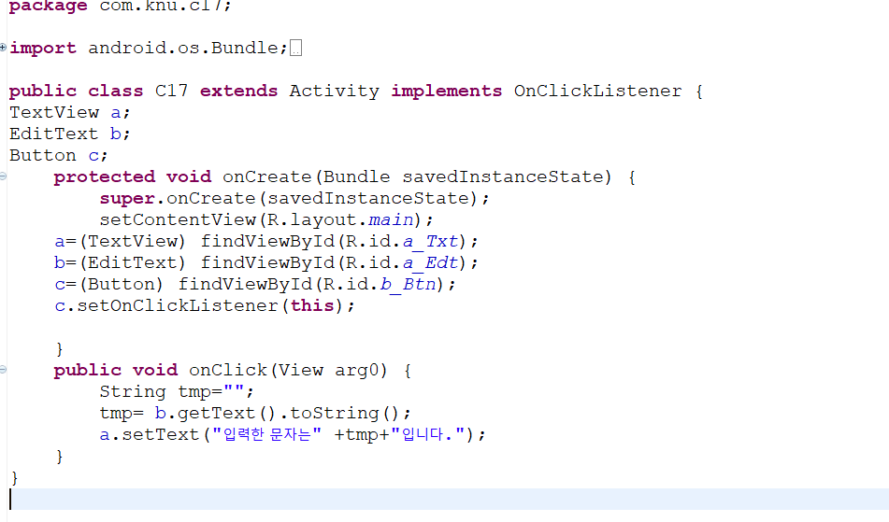

결과)

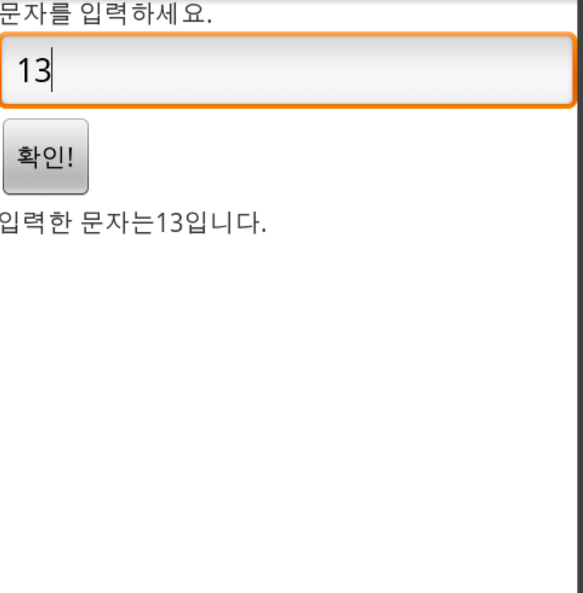

1. 정수 1개를 입력받은 다음에 ”확인”버튼을 클릭하면, 10을 곱하고 5를 빼기한 결과값을 출력하는 앱을 작성하세요. (XML+JAVA)

(ex_16을 입력한 경우 계산식=> 16 X 10-5)

XML)

<LinearLayout xmlns:android=*"http://schemas.android.com/apk/res/android"*

android:layout_width=*"fill_parent"*

android:layout_height=*"fill_parent"*

android:orientation=*"vertical"*

>

<TextView

android:layout_width=*"fill_parent"*

android:layout_height=*"wrap_content"*

android:text=*"정수계산(입력X10-5)"*

/>

<EditText

android:layout_width=*"fill_parent"*

android:layout_height=*"wrap_content"*

android:id=*"@+id/a_edt"*

/>

<Button

android:id=*"@+id/b_btn"*

android:layout_width=*"wrap_content"*

android:layout_height=*"wrap_content"*

android:text=*"확인"*

/>

<TextView

android:id=*"@+id/c_txt"*

android:layout_width=*"fill_parent"*

android:layout_height=*"fill_parent"*

/>

</LinearLayout>

JAVA)

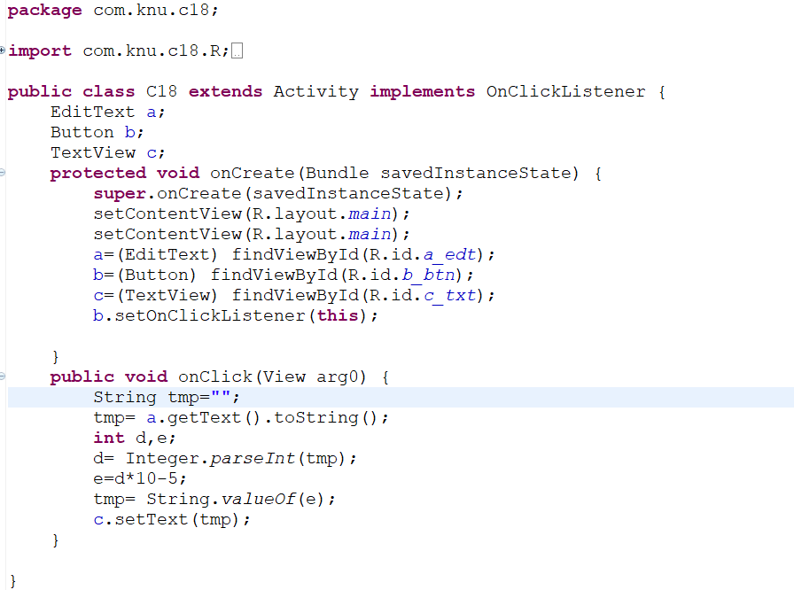

결과)

